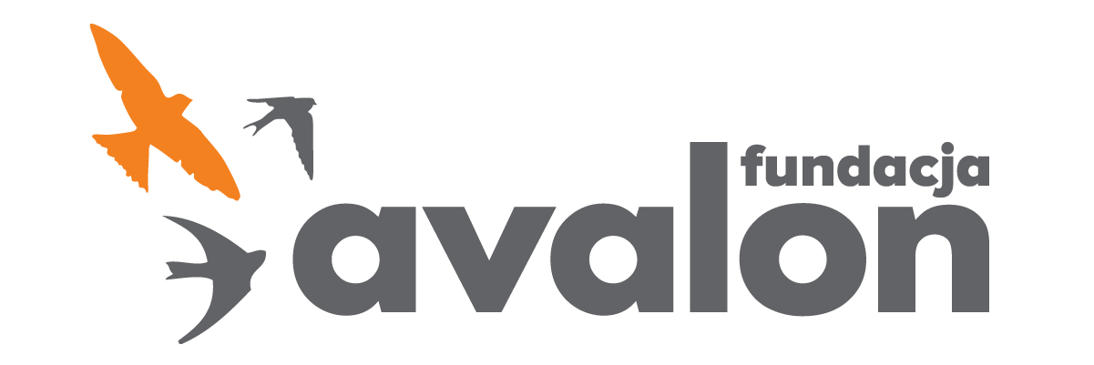

Fundacja Avalon
biuroprasowe.fundacjaavalon.pl

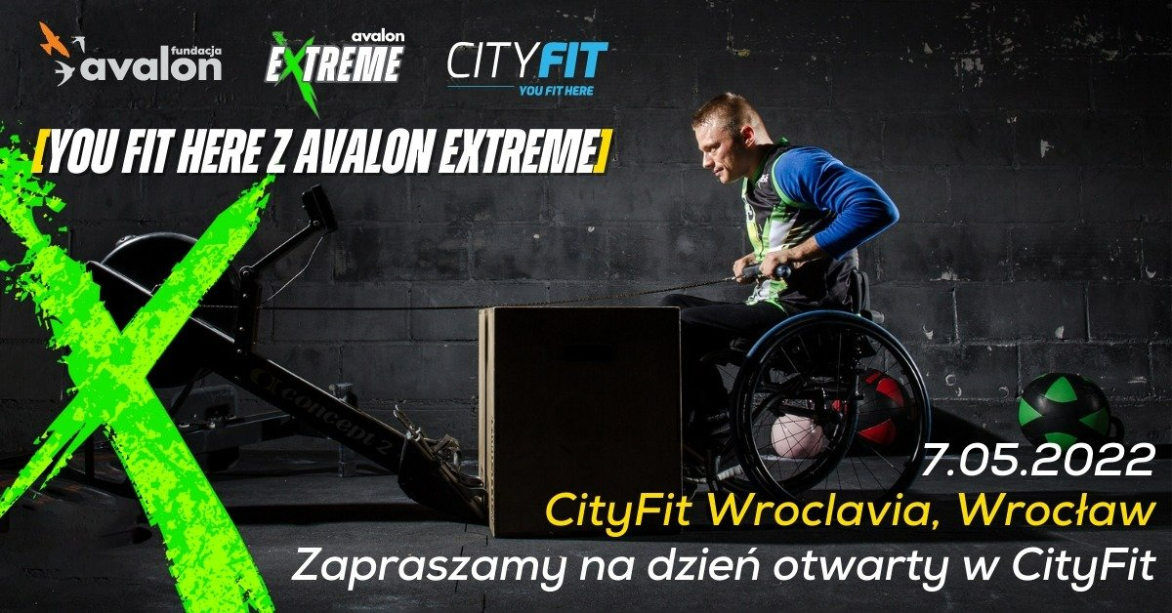

Weź udział w ekstremalnym treningu You FIT here z Avalon Extreme!

“You Fit here” to wyjątkowa akcja popularyzująca treningi dla osób z niepełnosprawnościami znanej sieci siłowni CityFit, zorganizowana we współpracy z Avalon Extreme – projektem Fundacji Avalon, który od 7 lat upowszechnia sporty extremalne OzN. Już 7 maja od godziny 10:00 we wrocławskim oddziale CityFit w Centrum Handlowym Wroclavia podczas dnia otwartego osoby z niepełnosprawnościami, które chcą rozpocząć swoją przygodę ze sportem, będą mogły nieodpłatnie spróbować aktywności!

<b>Bezpłatny trening we Wrocławiu </b>

Podczas tego sportowego wydarzenia odbędzie się wspólny trening kondycyjno-siłowy prowadzony przez certyfikowanego trenera Avalon Extreme Przemysława Staniszewskiego, który od wielu lat pracuje z sportowcami z niepełnosprawnością. Dodatkowo uczestnicy będą mogli wziąć udział w rywalizacji sportowej na ergometrze wioślarskim. Chętni spróbują swoich sił i pokonają jak największą odległość w jak najkrótszym czasie.

W dniu imprezy będzie można będzie skorzystać ze specjalnego rabatu na karnet na zajęcia - 30%. Liczba miejsc jest ograniczona, dlatego należy przesyłać zgłoszenia na adres mailowy: kontakt@avalonextreme.pl. Do udziału zapraszamy wszystkie zainteresowane osoby z niepełnosprawnościami, także te z asystą opiekuna lub innej osoby towarzyszącej, którzy również będą mogli wziąć udział w treningu.

<b>Dalsze działania CityFit na rzecz OzN </b>

Trening pokazowy Avalon Extreme ma na celu wsparcie sieci siłowni CityFit w dostosowaniu tamtejszej bazy miejsc treningowych oraz w przeszkoleniu kadry trenerskiej pracującej z osobami z niepełnosprawnościami.

Poprzez takie inicjatywy udowadniamy, że swoją przygodę z aktywnością fizyczną może rozpocząć absolutnie każdy – niezależnie od stopnia sprawności, pochodzenia czy poglądów. To wydarzenie wpisuje się w naszą misję, którą zawarliśmy w haśle marki „You Fit Here”. Usuwamy bariery fizyczne, psychiczne oraz – poprzez działania edukacyjne wśród naszych klubowiczów – społeczne. Wierzymy, że każdy do nas pasuje i każdy może czuć się u nas dobrze.
Łukasz Gądek, członek zarządu CityFit.

Sieć CityFit zamierza pozyskać klientów z niepełnosprawnościami oraz zachęcić ich do aktywności fizycznej i poprawy sprawności.

Fundacja Avalon to jedna z największych polskich organizacji społecznych wspierających osoby z niepełnosprawnościami i przewlekle chore. Działająca od 2006 roku, a od 2009 roku będąca organizacją pożytku publicznego, Fundacja umożliwia wsparcia finansowe swoich podopiecznych (blisko 12 000 osób z całej Polski), a także realizuje szereg projektów mających na celu aktywizację społeczną i zmianę postrzegania niepełnosprawności.

Avalon Extreme to projekt, którego misją jest zmiana postrzegania niepełnosprawności poprzez promocję sportów ekstremalnych uprawianych przez osoby z niepełnosprawnościami. Pokazując OzN jako ludzi aktywnych, samodzielnych i odnoszących sukcesy sportowe w widowiskowych i ekstremalnych dyscyplinach, Fundacja udowadnia, że niepełnosprawność nie stoi na przeszkodzie do samorealizacji i rozwoju pasji. Niepełnosprawność nie jest słabością! Często używane potocznie określenie “niepełnosprawni” Fundacja zastępuje słowem EXTRAsprawni udowadniając, że nie ma rzeczy niemożliwych i barier nie do pokonania. Fundacja w ramach Avalon EXTREME tworzy nowe miejsca szkoleniowe i treningowe dla osób z niepełnosprawnościami, prowadzi drużyny sportowe oraz współpracuje z gronem ambasadorów popularyzujących sporty ekstremalne.

